ИСПОЛНИТЕЛЬНЫЙ КОМИТЕТ МУСЛЮМОВСКОГО  МУНИЦИПАЛЬНОГО РАЙОНА  РЕСПУБЛИКИ ТАТАРСТАН | 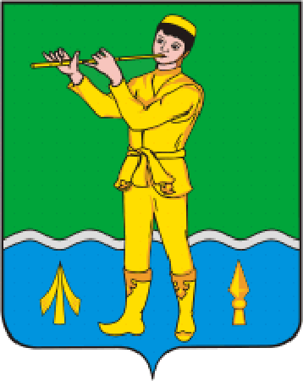 | ТАТАРСТАН РЕСПУБЛИКАСЫ  МӨСЛИМ  МУНИЦИПАЛЬ РАЙОНЫ БАШКАРМА КОМИТЕТЫ
ПОСТАНОВЛЕНИЕ |  | КАРАР
_26.01.2016 г._ | с. Муслюмово | №___13_______

Об определении видов обязательных работ и перечня организаций, в которых отбывается административное наказание
в виде обязательных работ

В целях исправления лиц, которым назначено административное наказание в виде обязательных работ, формирования у них уважительного отношения к нормам, правилам общества, общественно-полезному труду, в соответствии со статьей 32.13 Кодекса Российской Федерации об административных правонарушениях, Исполнительный комитет Муслюмовского сельского поселения ПОСТАНОВЛЯЕТ:
1. Учитывая, что обязательные работы, выполняемые в виде исполнения административного наказания по вступившему в законную силу постановлению суда считаются принудительным трудом, определить виды обязательных работ согласно Приложению №1.
2. Определить места для отбывания лиц, которым назначено административное наказание в виде обязательных работ - предприятия, организации и учреждения Муслюмовского муниципального района при наличии вакансий рабочих мест, официально зарегистрированных в ГКУ "Центр занятости населения Муслюмовского района" и утвердить прилагаемый перечень организаций, в которых отбывается административное наказание в виде обязательных работ согласно Приложению № 2.
3. Обязательные работы исполнять по месту жительства лиц, которым назначено указанное административное наказание.
4. Рекомендовать Муслюмовскому РО СП УФССП по РТ оказывать правовую и методическую помощь администрациям организаций, в которых лица, которым назначено административное наказание, отбывают обязательные работы.
5. Контроль за выполнением данного Постановления возложить на заместителя руководителя Исполнительного комитета Муслюмовского муниципального района по социальным вопросам Султанова Р.З.

И.о. Руководителя
Исполнительного комитета А.З. Хамматов

Приложение № 1 к постановлению
Исполнительного комитета
Муслюмовского муниципального района
от_____________2016 г. №__________

Виды обязательных работ
Для отбывания административного наказания
на территории Муслюмовского района

1. уборка территорий:
2. уборка помещений;
3. благоустройство территории;
4. отвод лесосек (прорубка визиров, изготовление и установка деляночных столбов):
5. рубка (осветление, прочистка);
6. благоустройство территорий лесного фонда (очистка лесных участков от несанкционированных свалок отходов производства и потребления, устройство место отдыха, беседок, уборка валежника и.т.п,);
7. лесокультурное производство (ручная посадка леса мечом Колесова, подача саженцев в высевающий аппарат при механизированной посадке леса, отправка саженцев вслед за лесопосадочной машиной, дополнение лесных культур, изготовление и установка деляночных столбов при натурном оформлении площадей лесных культур, ручной агротехнический уход залесными культурами;
8. заправка агрегатов рабочими растворами при проведении работ по локализации и ликвидации очагов вредных организмов авиационными и наземными способами;
9. тушение лесных пожаров наземным способом.

Приложение № 2
к постановлению
Исполнительного комитета
Муслюмовского муниципального района
от_____________2016 г. №__________

Перечень организаций, в которых отбывается
Административное наказание в виде обязательных работ
На территории Муслюмовского муниципального района

- МУП «Благоустройства и озеленение»
- ЗАО «Муслюмовская МСО»
- ООО ПК «Агромастер»
- УК «Муслюмово»
- ООО Агрофирма «Родные края-Туган як»
- ООО Агрофирма «ИК»
- ООО Агрофирма «Урожай»
- ГБУ «Азнакаевский лесхоз»
- ГБУ «Мензелинский лесхоз»

